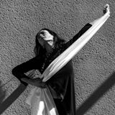

« TERESA,

JE VOUDRAIS

TE DIRE »

Spectacle d’après le livre de Claude Plettner
« Chère Thérèse d’Avila »
(aux Editions Bayard)
Adaptation et mise en scène : Dominique Davin
Avec : Sandrine Chauveau

Le Dimanche
11 octobre à 16h00

Dans le cadre
de l’année pour la vie consacrée
et de l’année thérésienne
Entrée libre - Libre participation aux frais

Abbaye sainte Marie du Désert - 31530 - Bellegarde sainte Marie
Renseignement au 05.62.13.45.45

